第1讲 Pro/E基础

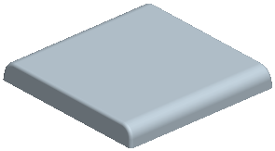
本 讲 要 点
- Pro/E操作界面简介
- Pro/E的启动
- 产品设计的一般操作过程

Pro/E是一款非常流行的三维设计软件，目前越来越多的工程技术人员利用Pro/E软件进行产品的设计和开发。本讲主要对Pro/E零件设计模块的界面进行介绍，并且通过一个实例，讲解使用Pro/E软件进行造型设计的一般创建过程。

1.1 Pro/E Wildfire 5.0的操作界面
用户可以依次选择【开始】/【所有程序】/PTC/Pro ENGINEER/Pro ENGINEER命令或直接双击桌面图标（如图1-1所示）启动Pro/E程序，其操作界面如图1-2所示。下面主要对其界面进行简单介绍。
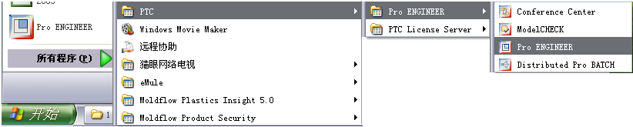 | 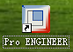
图1-1 Pro/E的启动操作
图1-2 Pro/E Wildfire 5.0的操作界面
（1）标题栏：位于Pro/E操作界面的最上方，可显示当前正在操作的文件名称。
（2）主菜单栏：位于标题栏的下方，主要由文件、编辑、视图、插入、分析、信息等10个菜单组成，如图1-3所示。当单击主菜单栏的任意一个菜单选项时，系统会将菜单下拉，并显示出所有与该菜单有关的指令选项，因此，主菜单栏也称为下拉式菜单。
图1-3 主菜单栏
（3）常用工具栏：位于主菜单栏的下方（系统默认位置），如图1-4所示。它以图标的形式直观地表示每个工具的作用，相当于菜单中某些指令的快捷按钮，所以使用起来非常方便。将鼠标指针停留在工具栏按钮上，即会看到该按钮对应的功能提示。
图1-4 常用工具栏
（4）命令工具栏：主要用于选择各种操作命令，如拉伸、旋转等，如图1-5所示。
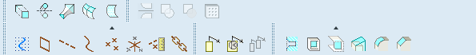
图1-5 命令工具栏
（5）绘图工作区：绘图工作区占据了操作界面的大部分空间，它是创建和修改几何模型的区域。
（6）导航栏：主要包括【模型树】、【层树】、【文件夹浏览器】、【收藏夹】和【连接】面板，它们之间可以通过导航栏上方的选项卡进行切换，如图1-6所示。
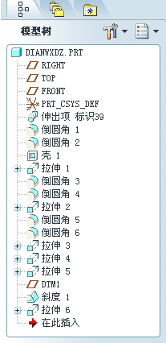  模型树 | 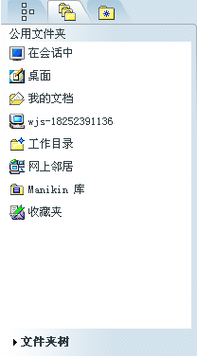  文件夹浏览器 | 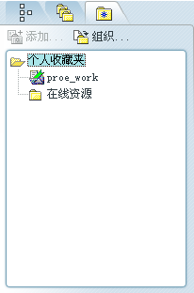  收藏夹
图1-6 导航栏
（7）信息提示区：位于工作界面的下方，其主要作用是显示每一步操作的信息及执行结果的信息。在每个信息前都会出现一个小图标，用于指示信息的类别，如图1-7所示。如果想要查看先前的信息，可以滚动信息列表或拖动框格来展开信息提示区。
提示 | 信息 | 警告 | 出错 | 危险
图1-7 信息提示区的图标种类
（8）选择过滤器：位于工作界面的右上方，它可以让用户选定某一类型的对象，如特征、几何、面组等，以缩小可选项目的范围。

1.2 Pro/E 5.0三维设计入门示例
下面以如图1-8所示零件的造型设计为例，来了解Pro/E软件用于造型设计的一般操作过程。
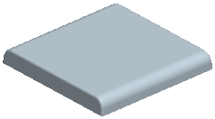 | 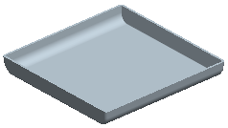
图1-8 示例零件
➔ STEP 1 启动Pro/E
选择【开始】/【所有程序】/PTC/Pro ENGINEER/Pro ENGINEER命令，如图1-9所示，即可启动Pro/ENGINEER软件，结果如图1-10所示。
图1-9 命令菜单
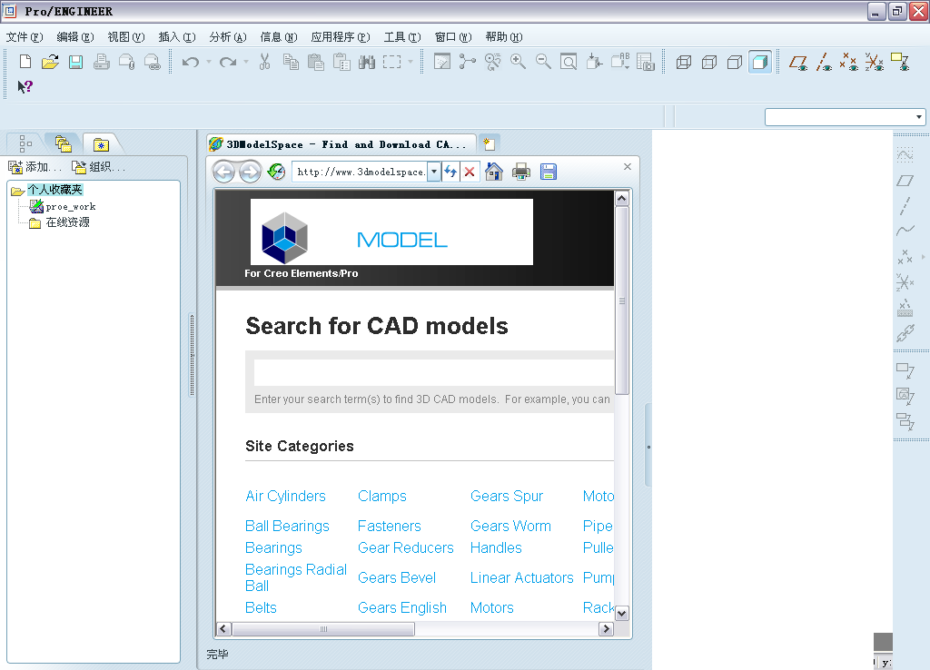
图1-10 启动的Pro/ENGINEER软件界面
➔ STEP 2 设置工作目录
选择主菜单中的【文件】/【设置工作目录】命令，弹出【选取工作目录】对话框，选择用户要保存文件的目录，如图1-11所示，完成后，单击【确定】按钮。
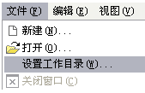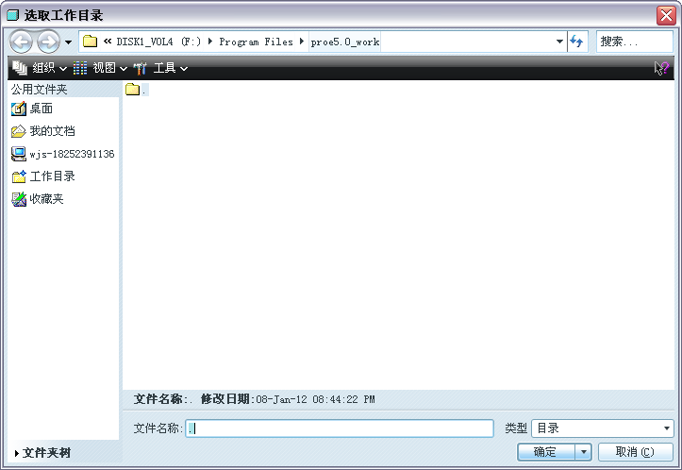
图1-11 设置工作目录

➔ STEP 3 进入零件设计模块
单击工具栏上的【新建】按钮。
弹出【新建】对话框，设置选项如图1-12所示，完成后，单击【确定】按钮。
弹出【新文件选项】对话框，选择选项如图1-13所示，完成后，单击【确定】按钮，进入零件模块操作界面，如图1-14所示。
图1-12 【新建】对话框 | 图1-13 【新文件选项】对话框
➔ STEP 4 选择拉伸命令
单击工具栏上的【拉伸】按钮。
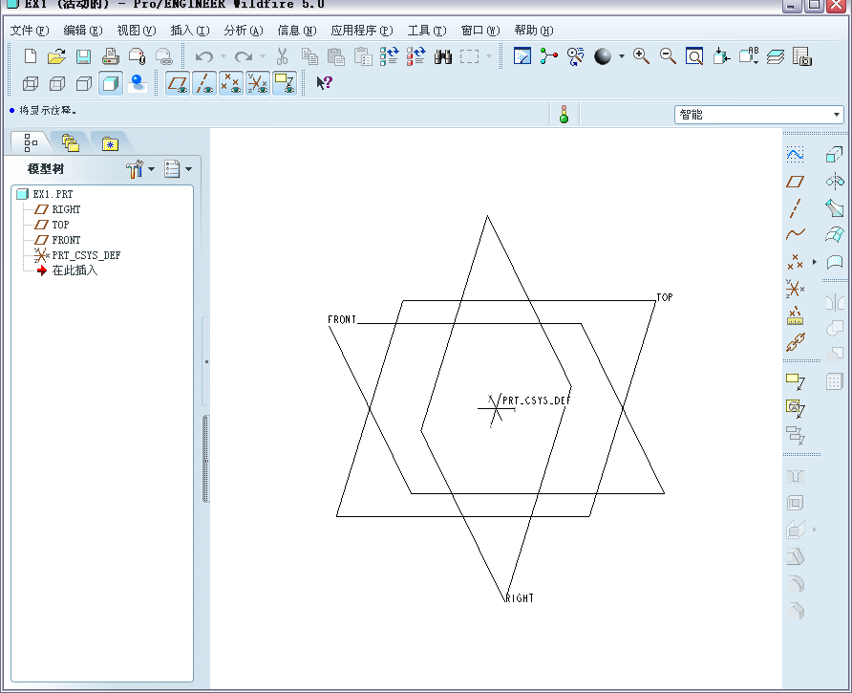
图1-14 零件模块操作界面
➔ STEP 5 选择草绘平面
弹出【拉伸】面板，单击【放置】/【定义】按钮，弹出【草绘】对话框，如图1-15所示。
图1-15 定义草绘示意图
在绘图工作区选择如图1-16所示的FRONT平面，完成后，单击【草绘】按钮，进入草绘环境。
➔ STEP 6 草绘图形
为了便于图形操作，用户可以先隐藏基准，单击工具栏上的按钮即可。
使用【矩形】命令绘制图形，然后双击尺寸，修改数值，结果如图1-17所示，完成后，单击【确定】按钮。
 | 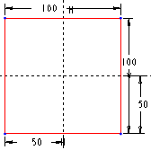
图1-16 选择草绘平面示意图 | 图1-17 二维图形示意图

➔ STEP 7 设置拉伸参数
回到【拉伸】面板，设置参数如图1-18所示。
图1-18 设置拉伸参数示意图
➔ STEP 8 生成拉伸实体
图形预览正确后，单击鼠标中键，然后滚动鼠标中键进行缩放，再按住鼠标中键并移动鼠标进行旋转操作，结果如图1-19所示。
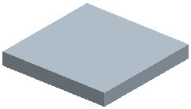
图1-19 生成的拉伸实体
➔ STEP 9 选择拔模命令
单击工具栏上的【拔模】按钮。
➔ STEP 10 选择拔模曲面
弹出【拔模】面板，单击【参照】按钮，弹出如图1-20所示的面板，选择【拔模曲面】选项，然后按住Ctrl键，选取如图1-21所示的曲面S1～S4，再选择【拔模枢轴】选项，选取如图1-21所示的曲面S5。
➔ STEP 11 设置拔模参数
回到【拔模】面板，设置参数如图1-22所示。
➔ STEP 12 生成拔模特征
图形预览正确后，单击鼠标中键，生成的拔模特征如图1-23所示。
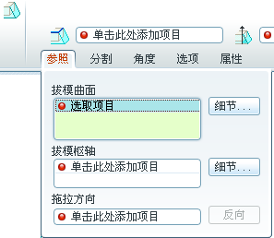
图1-20 【参照】面板 | 图1-21 选取拔模曲面示意图
图1-22 拔模参数设置示意图
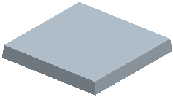
图1-23 生成的拔模特征
➔ STEP 13 选择倒圆角命令
单击工具栏上的【倒圆角】按钮。
➔ STEP 14 设置倒圆角参数
弹出【倒圆角】面板，设置参数如图1-24所示。
➔ STEP 15 选择倒圆角图素
在绘图工作区，选择如图1-25所示的边线L1、L2。
图1-24 设置倒圆角参数示意图 | 图1-25 选择倒圆角边线示意图
➔ STEP 16 生成倒圆角
图形预览正确后，单击鼠标中键，结果如图1-26所示。
➔ STEP 17 倒圆角
再次单击工具栏上的【倒圆角】按钮，设置倒圆角半径为2，然后选取如图1-27所示的倒圆角边线，完成后，结果如图1-28所示。
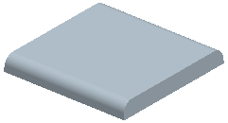 |  | 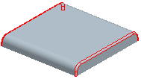
图1-26 生成的倒圆角 | 图1-27 选择倒圆角边线示意图 | 图1-28 生成的倒圆角示意图
➔ STEP 18 选择抽壳命令
单击工具栏上的【抽壳】按钮。
➔ STEP 19 选择抽壳图素
弹出【抽壳】面板，选择如图1-29所示的实体底面S1。
➔ STEP 20 设置抽壳参数
在【抽壳】面板中，设置参数如图1-30所示。
➔ STEP 21 生成薄壳实体
完成后，单击鼠标中键，结果如图1-31所示。
 |  | 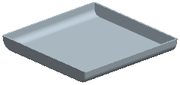
图1-29 选取抽壳曲面示意图 | 图1-30 设置抽壳参数示意图 | 图1-31 抽壳结果示意图
➔ STEP 22 检视图形
再通过旋转、缩放操作，或者单击工具栏上的【模型显示模式】按钮对图形的显示进行操作，结果如图1-32所示。
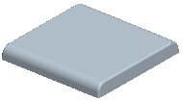 | 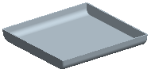 | 
图1-32 检视图形

复习与练习
1．简述启动Pro/E并进入零件模块的过程。
2．创建如图1-33所示的零件。
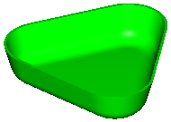
图1-33 练习题

